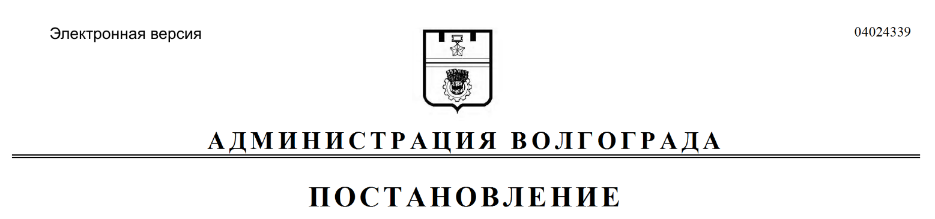
от 13.08.2019 № 926

О внесении изменений в постановление администрации Волгограда от 05 апреля 2017 г. № 492 «Об установлении расчетных показателей определения начальной цены и коэффициентов специализации ярмарок на территории Волгограда»

В соответствии с постановлением главы Волгограда от 25 сентября 2018 г. № 6-п «Об утверждении структуры аппарата главы Волгограда», руководствуясь статьями 7, 39 Устава города-героя Волгограда, администрация
Волгограда
ПОСТАНОВЛЯЕТ:
1. Внести в пункты 2, 3 постановления администрации Волгограда от 05 апреля 2017 г. № 492 «Об установлении расчетных показателей определения начальной цены и коэффициентов специализации ярмарок на территории Волгограда» изменения, заменив слово «администрации» словами «аппарата главы».
2. Настоящее постановление вступает в силу со дня его официального опубликования.

Глава Волгограда В.В.Лихачев

